基于STM32的自行车装配智能安全系统
技术领域
本系统提供了一种通过智能控制技术保证自行车行车安全的装置，包括超声波测距，记录行车轨迹，蓝牙配对进行语音交互等功能，属于自动控制技术领域。
背景技术
目前，自行车骑行在现实生活中存在着很大的安全隐患。随着对自行车性能要求的不断提高，自行车的速度越来越快，这就经常造成来不及刹车造成交通事故的情况出现。我们经常能从新闻报道中听到自行车因为反应不及时所造成的交通事故。同时，由于自行车装配的简易，不如电动车等有灯光照明系统，在夜间，机动车驾驶者难以观察到自行车夜骑者，从而造成一系列交通事故的事件也屡屡发生。对比综合来看，事故的原因有如下五点：
1.紧急情况下刹车过快被后车追尾；
2.速度过快，来不及刹车；
3.天黑视野狭窄，看不清前方来车或后方车辆看不清骑行车辆，导致事故；
4.行车轨迹没有记录，使得骑车人安全得不到保障；
5. 存在侥幸心理，边骑车边打电话；
针对这五个原因，我们决定设计一种通过智能控制技术保证行车安全的装置，包括速度监测控制，超声波测速，灯光照明，灯光警示，记录行车轨迹，蓝牙互动等系统。在当距离过近有安全隐患或骑行超速时，蜂鸣器响起，进行警示。目前市场上并没有针对自行车安全所研发的智能装置。在自行车不断提速的当下，此系统的研究具有一定的现实意义，并且通过骑行发电，将动能转化为电能储存起来用于灯光发电也是对能源的充分利用。
实用新型技术
本系统解决的技术问题主要是针对背景技术中所涉及的问题，提供一种具有智能控制技术的安全装置。
本系统为解决上述问题，采用如下技术方案：
基于STM32的自行车装配智能安全系统，包括微处理单元，振铃电路，LCD液晶模块，蜂鸣器，GPS定位系统，灯光提示系统，可充电直流电源系统，测距系统，蓝牙控制模块，太阳能发电模块，动力发电模块，数据存储模块，速度监测电路。
所述测距系统，蓝牙控制模块，GPS定位系统，数据存储模块与STM32相连接，由单片机进行统一控制。
所述太阳能发电模块，动力发电模块与直流电源系统相连接，对电源进行充电。
所述GPS系统与速度监测电路，行车记录系统相连接，并将数据送回单片机，进行数据存储。
所述灯光提示系统与电源系统相连接，由机械开关控制。
由于直流电源系统产生的电压较高，而且易产生反向电流，在与单片机之间加上了一组二极管和稳压管，在给单片机稳定供电的同时，保护单片机不因电压过高烧坏。
本系统采用以上技术方案，具有以下技术效果：
1. 动力发电模块与太阳能发电模块对直流电源进行充电，其余子系统由电源供电发挥作用，免去了时常充电的麻烦，实现电能的有效利用。在电量充满时，可以选择断开充电开关，也可在骑车时对手机等电子设备进行充电。
2.在前，后，左，右三个方向设置有超声波测距模块。在检测到周围障碍物距离过近时，单片机向蜂鸣器发送高电平，蜂鸣器鸣响发出警示，提醒骑车人远离。
3. 夜晚可以打开车尾灯和照明灯，避免黑夜视野不清晰产生的安全隐患。刹车时，车尾刹车灯交替闪亮，提醒后面的骑车人减速。
4. 车载蓝牙模块，可扫描配对，在骑车过程中与骑行同伴语音通话。
5. 单片机实时检测骑车速度，骑车速度将以一定的时间间隔刷新，反馈在LCD电子显示屏上。若速度过快，单片机向蜂鸣器发送高电平，蜂鸣器鸣响发出警示，提醒骑车人减速。
6. GPS系统实时定位并记录行车轨迹，将行车轨迹存储在存储系统中，并可通过单片机进行数据查询。

附图说明
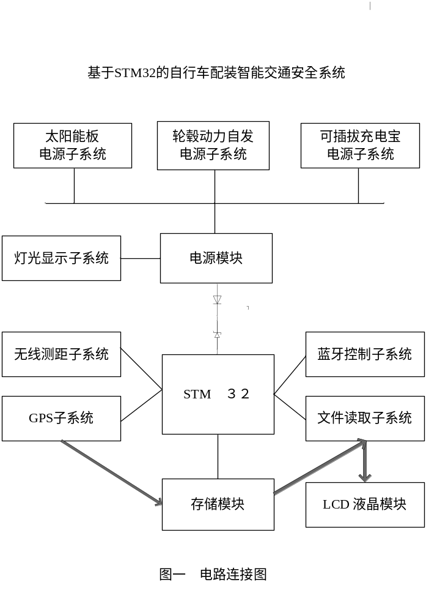
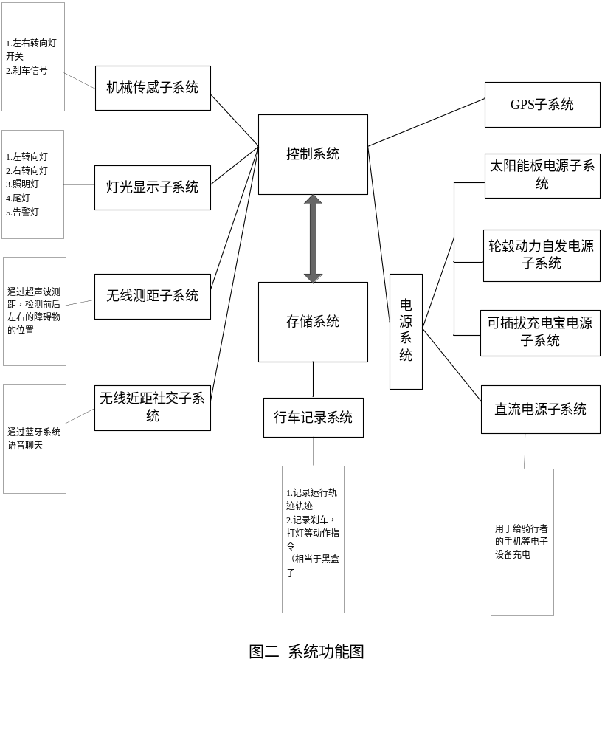

具体实施方式
下面结合附图对此基于STM32的自行车装配智能安全系统的具体实施方式做进一步的说明。
此基于STM32的自行车装配智能安全系统在常规的安全控制基础上，增加了STM32单片机作为智能控制，在无外接电源的情况下，可以实现自发电，并统筹安排各电路模块实现各种功能。
在电源系统方面，太阳能发电模块，动力发电模块对直流电源进行充电，并通过二极管，5.1v直插稳压管整流，避免电流过大对直流电源造成损伤。直流电源储存产生的电能，并与灯光提示系统串联。同时，直流电源通过二极管，3.3V直插稳压管整流，对单片机进行供电。
灯光提示系统包括左右转向灯，车尾灯和刹车提示灯。使用者可通过开关选择是否开启灯光提示系统的功能。其中，左右转向灯和车尾灯由开关控制，可在需要时打开。刹车提示灯的开关设置在刹车手柄上，当骑车人刹车时，手柄转动，开关接通，刹车提示灯亮。刹车结束时，手柄转回原来位置，开关断开，刹车提示灯灭，实现刹车提示灯的自动控制。
STM32单片机与无线测距子系统，无线近距社交子系统，GPS定位子系统，行车记录系统，速度监测系统相连接，对其进行统一控制。
无线测距子系统包括前，后，左，右四个方向的超声波测距模块HC-SR04。HC-SR04发送信号并接收到发射回来的超声波，将时间差传回给单片机，单片机计算并判断障碍物与车体距离。若判断车体与周围障碍物距离过近时，单片机向蜂鸣器发送高电平，蜂鸣器鸣响发出警示，提醒骑车人远离。
无线近距社交子系统使用车载蓝牙模块，可在骑车前引导手机进行自动配对。骑车时即可接听手机来电。
速度监测系统记录动力发电所产生的电流，并将电流大小传回STM32单片机进行判断。若电流过大（高于 A），则说明骑车速度过快，单片机向蜂鸣器发送高电平，蜂鸣器鸣响发出警示，提醒骑车人减速。
GPS定位子系统包括两个2.4G无线传输模块NRF24L01+,一个GPS定位模块NEO-6M,两片STC52单片机，可以显示发射器位置，记录跟踪行车轨迹，显示所在地点的经纬度。
数据存储模块EEPROM存放发射器传回单片机的数据，并可在单片机上操作调出前5次的行车记录轨迹。
由此，本基于STM32的自行车装配智能安全系统可以在骑车途中，有效地完成智能控制，且具有测距警示，超速提醒，GPS定位，记录行车轨迹，刹车提示灯，自充电功能。对当前自行车行车安全问题有一定缓解作用，具有很好的实用价值。

